Nombre __________________________________ Fecha _____________________

APUNTES: EL PELO Y LOS OJOS
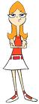
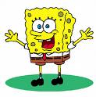
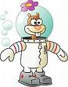
1. ¿De qué color son tus ojos? _____________________________________________
2. Tengo ojos azules. ____________________________________________________
3. Tengo ojos verdes. ___________________________________________________
4. Tengo ojos marrones. _________________________________________________
5. Tengo ojos de color café. ______________________________________________
6. Tengo ojos castaños. __________________________________________________
7. Tengo ojos avellanos. __________________________________________________

1. ¿Cómo es tu pelo? _____________________________________________________
2. ¿De qué color es tu pelo? ________________________________________________
3. Soy moreno. _____________________ Soy morena. ________________________
4. Soy pelirrojo. _____________________ Soy pelirroja. _______________________
5. Soy rubio. _______________________ Soy rubia. __________________________
6. Tengo pelo negro. _________________ Tengo pelo (color). ____________________
7. Tengo pelo corto. __________________ Tengo pelo largo. ____________________
8. Tengo pelo liso. ____________________ Tengo pelo rizado. ___________________

Tengo ojos azules.
¿De qué color son tus ojos?
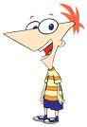
¿Cómo es tu pelo?
Tengo pelo largo.
Soy pelirroja.

